[ЮБИЛЕЙНЫЕ ДАТЫ ВОЕННОЙ ИСТОРИИ РОССИИ В 2015 ГОДУ](http://detskijsad7.ru/vo-imya-pobedy/yubileynye-daty-voennoy-istorii-rossii-v-2015-godu)



**17 января** - 70 лет со дня освобождения советскими войсками Варшавы от немецко-фашистских войск (1945 год);

**13 февраля** - 70 лет со дня освобождения советскими войсками Будапешта от немецко-фашистских войск (1945 год);

**22 марта** - 100 лет со дня взятия русскими войсками после многомесячной

осады крупнейшей австрийской крепости Перемышль (1915 год);

**4 апреля** - 70 лет со дня освобождения советскими войсками Братиславы от немецко-фашистских войск (1945 год);

**13 апреля** - 70 лет со дня взятия советскими войсками Вены (1945 год);

**2 мая** - 70 лет со дня взятия советскими войсками Берлина (1945 год);

**9 мая** - 70 лет со дня Победы советского народа в Великой Отечественной войне над фашистской Германией (1945 год);

**18 июня** - 155 лет со дня отражения русскими войсками штурма англо-

французско-турецких войск на Малахов курган в ходе обороны Севастополя (1855 год);

**24 июня** - 70 лет со дня проведения Парада Победы в Москве (1945 год);

**7 июля** - 245 лет со дня победы русского флота под командованием А.Г. Орлова над турецким флотом в Чесменском сражении (1770 год);

**15 июля** - 605 лет со дня победы русских войск и их польско-литовско-татарских союзников над немецкими рыцарями в Грюнвальдской битве (1410 год);

**18 июля** - 245 лет со дня победы русской армии под командованием П.А. Румянцева над турецкой армией при Ларге (1770 год);

**23 июля** - 775 лет со дня победы русских воинов под командованием князя

Александра Ярославича (Невского) над шведами в Невской битве (1240 год);

**1 августа** - 245 лет со дня победы русской армии под командованием

П.А. Румянцева над турецкой армией при Кагуле (1770 год);

**2 сентября** - 70 лет со дня капитуляции Японии и окончания Второй

мировой войны (1945 год);

**8 сентября** - 635 лет со дня победы русских полков во главе с великим князем Дмитрием Ивановичем (Донским) над ордынским войском в Куликовской битве (1380 год);

**8 сентября** - 160 лет со дня добровольного затопления кораблей Черноморского флота во время обороны Севастополя (1855 год);

**9 сентября** - 215 лет со дня победы русской эскадра под командованием Ф.Ф. Ушакова над турецкой окадрой у мыса Тендра (1790 год);

**9 октября** - 255 лет со дня взятия Берлина русскими войсками в ходе Семилетней войны (1760 год);

**16 ноября** - 210 лет со дня противостояния русских войск под командованием П.И. Багратиона многократно превосходящим силам французов при Шенграбене (1805 год);

**20 ноября** - 200 лет со дня подписания Парижского мирного договора и окончания эпохи Наполеоновских войн (1815 год);

**22 декабря** - 215 лет со дня взятия русскими войсками под командованием А.В. Суворова турецкой крепости Измаил (1790 год).

2 февраля 2015

[](http://detskijsad7.ru/vo-imya-pobedy/yubileynye-daty-voennoy-istorii-rossii-v-2015-godu)

17 января - 70 лет со дня освобождения советскими войсками Варшавы от немецко-фашистских войск (1945 год); 13 февраля - 70 лет со дня освобождения советскими войсками Будапешта от немецко-фашистских…

## [Книги о Великой Отечественной войне для детей и их роль в воспитании подрастающего поколения](http://detskijsad7.ru/vo-imya-pobedy/knigi-o-velikoy-otechestvennoy-voyne-dlya-detey-i-ikh-rol-v-vosp)

30 января 2015

[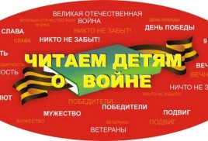](http://detskijsad7.ru/vo-imya-pobedy/knigi-o-velikoy-otechestvennoy-voyne-dlya-detey-i-ikh-rol-v-vosp)

Сколько бы ни прошло времени со дня Победы, события сороковых годов двадцатого века по-прежнему свежи в памяти народа, и не последнюю роль в этом играют произведения писателей. Какие же книги о войне для детей можно посоветовать прочитать ребятам?

## [Официальная эмблема празднования 70-й годовщины Победы](http://detskijsad7.ru/vo-imya-pobedy/novaya-zapis-6)

21 января 2015

[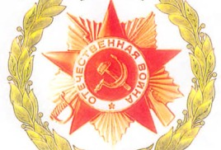](http://detskijsad7.ru/vo-imya-pobedy/novaya-zapis-6)

Официальная эмблема празднования 70-й годовщины Победы в Великой Отечественной войне 1941-1945 годов Представляет собой многоцветное изображение знака ордена Отечественной войны I степени в обрамлении…

## [Открытка "Фронтовой треугольник к 9 мая!"](http://detskijsad7.ru/vo-imya-pobedy/otkrytka-frontovoy-treugolnik-k-9-maya)

16 января 2015

[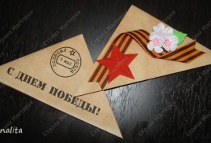](http://detskijsad7.ru/vo-imya-pobedy/otkrytka-frontovoy-treugolnik-k-9-maya)

...

## [Читаем детям о войне!](http://detskijsad7.ru/vo-imya-pobedy/rasskazy-o-velikoy-otechestvennoy-voyne-dlya-detey)

21 апреля 2014

[](http://detskijsad7.ru/vo-imya-pobedy/rasskazy-o-velikoy-otechestvennoy-voyne-dlya-detey)

Это удивительные рассказы Сергея Алексеева о войне для школьников. Рассказы о том, что в годы войны были не только бои и сражения, но также встречи праздников, например, как Новый год. ОСОБОЕ ЗАДАНИЕ…

## [Мастер-класс " Открытка к Дню Победы"](http://detskijsad7.ru/vo-imya-pobedy/novaya-zapis-4)

21 апреля 2014

[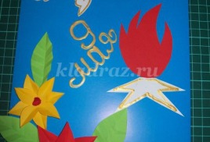](http://detskijsad7.ru/vo-imya-pobedy/novaya-zapis-4)

Поздравительная открытка в технике аппликация к 9 Мая. Описание: предлагаю вашему вниманию мастер-класс изготовления открытки в технике аппликация нашим ветеранам. Мастер-класс может быть полезен…

## [История для детей. 9 мая - День победы!](http://detskijsad7.ru/vo-imya-pobedy/novaya-zapis-2)

21 апреля 2014

[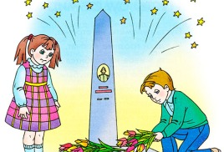](http://detskijsad7.ru/vo-imya-pobedy/novaya-zapis-2)

Как интересно и доступно рассказать детям о празднике День Победы? Мы вам в этом поможем. Мы расскажем доступно историю праздника День Победы, предложим вашему вниманию стихи, посвященные Дню Победы.…

## [Родителям: "Как рассказать ребенку о войне"!](http://detskijsad7.ru/vo-imya-pobedy/novaya-zapis-3)

21 апреля 2014

[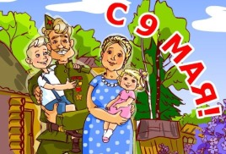](http://detskijsad7.ru/vo-imya-pobedy/novaya-zapis-3)

Приближается великий и светлый праздник – День Победы! Праздник, который ждали миллионы людей по всему миру. Дорогая цена этого праздника – многочисленные жертвы фашизма, слезы жен, матерей и детей.…

## [Пословицы о войне и мире.](http://detskijsad7.ru/vo-imya-pobedy/poslovitcy-o-voyne-i-mire)

21 апреля 2014

[](http://detskijsad7.ru/vo-imya-pobedy/poslovitcy-o-voyne-i-mire)

Худой мир лучше доброй брани. Война кровь любит. Войной да огнем не шутят. Войну хорошо слышать, да тяжело видеть. Вражда не делает добра. Держи порох сухим - будешь непобедим. Дружно за мир стоять -…

## [Песни нашей ПОБЕДЫ!!!](http://detskijsad7.ru/vo-imya-pobedy/novaya-zapis)

21 апреля 2014

[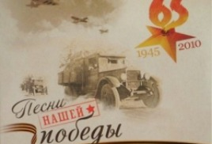](http://detskijsad7.ru/vo-imya-pobedy/novaya-zapis)

НЕСОВМЕСТИМЫ ДЕТИ И ВОЙНА Слова М. Садовского ,музыка О. Хромушина. Скачать ноты: Лист 1 Лист 2 Играют дети всей земли в войну, Но разве о войне мечтают дети? Пусть только смех взрывает тишину На…

## [Сценарии и разработки ко ДНЮ ПОБЕДЫ!](http://detskijsad7.ru/vo-imya-pobedy/stcenarii-i-razrabotki-ko-dnyu-pobedy)

21 апреля 2014

[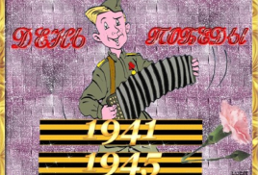](http://detskijsad7.ru/vo-imya-pobedy/stcenarii-i-razrabotki-ko-dnyu-pobedy)

Дню Победы слава!сценарий праздника в детском саду Русский солдатурок памяти, сценарий внеклассного мероприятия Четыре года шла войнасценарий торжественной линейки, посвященной Дню Победы У Вечного…

## [Раскраски День победы - 9 мая!](http://detskijsad7.ru/vo-imya-pobedy/raskraski-den-pobedy-9-maya)

21 апреля 2014

[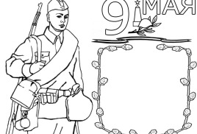](http://detskijsad7.ru/vo-imya-pobedy/raskraski-den-pobedy-9-maya)

## [Стенгазеты к 9 мая!](http://detskijsad7.ru/vo-imya-pobedy/stengazety-k-9-maya)

21 апреля 2014

[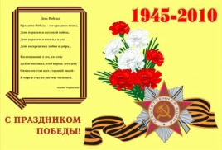](http://detskijsad7.ru/vo-imya-pobedy/stengazety-k-9-maya)

Праздничная стенгазета ко Дню Победы (9 мая) Данная стенгазета расположена на 8 листах и в целом имеет формат А1. Её необходимо распечатать, все листы склеить между собой или наклеить на ватман. Также…

## [Стихи для детей к 9 мая Дню Победы!](http://detskijsad7.ru/vo-imya-pobedy/stikhi-dlya-detey-k-9-maya-dnyu-pobedy)

21 апреля 2014

[](http://detskijsad7.ru/vo-imya-pobedy/stikhi-dlya-detey-k-9-maya-dnyu-pobedy)

Что такое День Победы? Что такое День Победы? Это утренний парад: Едут танки и ракеты, Марширует строй солдат. Что такое День Победы? Это праздничный салют: Фейерверк взлетает в небо, Рассыпаясь там и…

Начало формы



Конец формы